**tajos Java en Netbeans**

**En esta ocasión les mostrare 7 atajos con el teclado muy efectivos a la hora de programar en Netbeans.**

Algunas de esas ventajas son:

* Evitar errores de sintaxis.
* Trabajar de forma mas ordenada y limpia.
* Ahorra tiempo.
* Crear tus propios atajos.

Para hacerlas efectiva solo basta con escribir la abreviatura y presionar la tecla **TAB.**Por ejemplo, para imprimir en pantalla, escribimos **sout**y luego la tecla**TAB**y aparecerá **System.out.println(“”);**

Aquí está la lista:

|  |  |
| --- | --- |
| ***Abreviatura*** | ***Resultado*** |
| **En** | Enumeration |
| **Ex** | Exception |
| **Ob** | Object |
| **Psf** | public static final |
| **Psfb** | public static final boolean |
| **Psfi** | public static final int |
| **Psfs** | public static final String |
| **St** | String |
| **ab** | abstract |
| **bo** | boolean |
| **br** | break |
| **ca** | catch( |
| **cl** | class |
| **cn** | continue |
| **df** | default: |
| **dowhile** | do{  }while(condition); |
| **eq** | equals |
| **ex** | extends |
| **fa** | false |
| **fi** | final |
| **fl** | float |
| **forc** | for (Iterator *it*= *collection*.iterator();  *it*.hasNext();) {  *Object elem*= (*Object*) *it*.next();  } |
| **fore** | for (*Object elem*: iterable) {  } |
| **fori** | for (int *i*= 0; i < *arr*.length; *i*++) {  } |
| **fy** | finally |
| **ie** | interface |
| **ifelse** | if (*condition*){}else {  } |
| **im** | implements |
| **iof** | instanceof |
| **ir** | import |
| **le** | length |
| **newo** | *Object name*= new *Object*(*args*); |
| **pe** | protected |
| **pr** | private |
| **psf** | private static final |
| **psfb** | private static final boolean |
| **Psfi** | private static final int |
| **psfs** | private static final String |
| **pst** | printStackTrace(); |
| **psvm** | public static void main(String[] args){  } |
| **pu** | public |
| **re** | return |
| **serr** | System.err.println(“”); |
| **sout** | System.out.println(“”); |
| **st** | static |
| **sw** | switch( |
| **sy** | synchronized |
| **tds** | Thread.dumpStack(); |
| **th** | throws |
| **trycatch** | try {}  catch (Exception *e*) {} |
| **tw** | throw |
| **twn** | throw new |
| **wh** | while( |
| **whileit** | while (*it.*hasNext()) {  *Object elem*= (*Object*) *it*.next();  } |

**1.- psvm + tab**  
Este atajo consiste en escribir "psvm" que corresponden a las iniciales de **p**ublic **s**tatic **v**oid **m**ain.  
Y después apretar el tabulador de nuestro teclado.  
  
Ejemplo.

[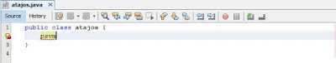](http://2.bp.blogspot.com/-3_sJ33mdYCQ/VdFhqsrAe5I/AAAAAAAAAZk/7I6sBVTL4Uc/s1600/psvmnormal.JPG)

Como pueden ver instantáneamente aparecerá el constructor.

[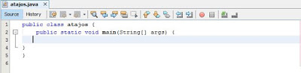](http://3.bp.blogspot.com/-ndyxvXS8Soo/VdFhqrvzicI/AAAAAAAAAZg/WrcvwY1auqo/s1600/psvmejecutado.JPG)

**2.- sout + tab**  
  
Este atajo consiste en escribir "sout" que corresponden a las iniciales de **S**ystem.**out**.println("");  
Y después apretar el tabulador de nuestro teclado.  
  
Ejemplo.

[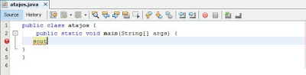](http://3.bp.blogspot.com/-2SOw4FwzP3o/VdFhgzH-KcI/AAAAAAAAAZM/Eus8HCp7GHg/s1600/soutnormal.JPG)

Como pueden ver instantáneamente aparecerá.  
  
[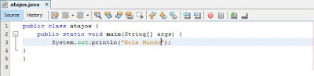](http://2.bp.blogspot.com/-1GOhKXNvkWM/VdFhna8kSfI/AAAAAAAAAZU/CDK2Mg90Glc/s1600/soutejecutado.JPG)  
 **3.- Macros**  
  
Las Macros son las que nos sirven para crear nuestros propios atajos del teclado personalizados.

[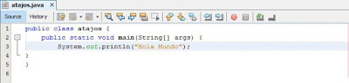](http://3.bp.blogspot.com/-QOn0pKJ-y00/VdFlyFX4I4I/AAAAAAAAAb4/2THf-GF7Qp8/s1600/macro1.JPG)

Tenemos que seleccionar en la barra de herramientas el botón te Grabar macro.

[http://4.bp.blogspot.com/-zyfWRhnjfEI/VdFlyfHHGQI/AAAAAAAAAag/yuP5IjNEZQ8/s1600/macro2.JPG](http://4.bp.blogspot.com/-zyfWRhnjfEI/VdFlyfHHGQI/AAAAAAAAAag/yuP5IjNEZQ8/s1600/macro2.JPG)

Y escribir lo que queremos que se guarde, que sera como una plantillad de texto.

En el ejemplo se muestran algunos ciclos.

[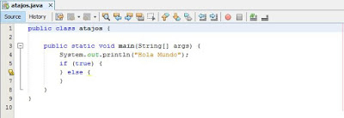](http://2.bp.blogspot.com/-OKyBmIlh_Dw/VdFl1TIRzVI/AAAAAAAAAbk/UecvLAWxsSA/s1600/macroif.JPG)

[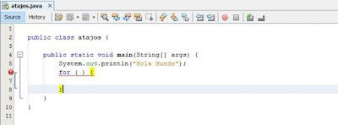](http://2.bp.blogspot.com/-IJ0ACjOdL8I/VdFl02L-9eI/AAAAAAAAAbg/0CQGaIDTHEA/s1600/macrofor.JPG)

[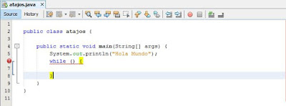](http://1.bp.blogspot.com/-KLsFxag2PbE/VdFl1c3h_nI/AAAAAAAAAbo/wGLuYrtpjzU/s1600/macrowhile.JPG)

[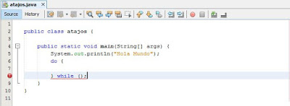](http://1.bp.blogspot.com/-5N2f9hjSUUg/VdFl0VLmTLI/AAAAAAAAAbU/2B86zDpQ27w/s1600/macrodo-while.JPG)Y presionamos el botón de Stop Macro.[http://4.bp.blogspot.com/-RxsC3rlv0Qw/VdFlyjH8pRI/AAAAAAAAAas/62mnCVzfvME/s1600/macro3.JPG](http://4.bp.blogspot.com/-RxsC3rlv0Qw/VdFlyjH8pRI/AAAAAAAAAas/62mnCVzfvME/s1600/macro3.JPG)Instantáneamente nos aparecerá un frame que nos pedirá el nombre de referencia de la macro.     En lo ejemplo se muestran como se ponen los nombres de referencia.

[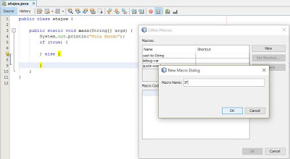](http://1.bp.blogspot.com/-pBbHfLrcp9g/VdFlzq2-zdI/AAAAAAAAAbI/KHtPuNaol-o/s1600/macro4.JPG)

[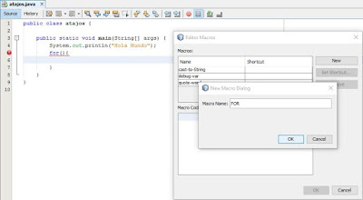](http://3.bp.blogspot.com/-qhuRNgDjp9Y/VdFlywmdpyI/AAAAAAAAAaw/kvnhxu7Djfc/s1600/macro4.1.JPG)

[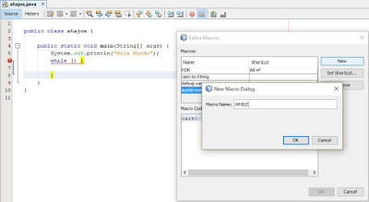](http://4.bp.blogspot.com/-VfwgN1fji7Q/VdFlzJ2YqsI/AAAAAAAAAb0/wgimATfYZok/s1600/macro4.2.JPG)

[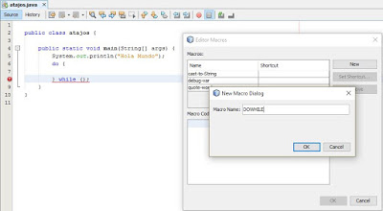](http://2.bp.blogspot.com/-amhq2tBIjf8/VdFl00mW43I/AAAAAAAAAbs/KUoRaaoVX8o/s1600/macrodowhile.JPG)

Daremos en el botón ok y a continuación presionaremos el botón de:

**Set Shortcut...**

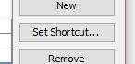

Y tendremos que ingresar el atajo de teclado.

En el caso del ejemplo se usara la tecla **Alt + I**.

[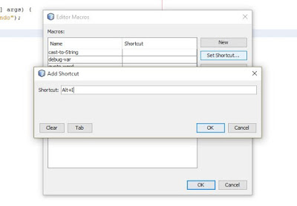](http://1.bp.blogspot.com/-rXNBiHQd7MI/VdFl0BVCUXI/AAAAAAAAAbw/ACTXiLdL7B8/s1600/macro6.JPG)

Y pulsamos en el botón OK para guardar la macro.

Cada ves que queramos usar un texto especifico para ahorra tiempo y evitar errores de sintaxis, solo tendremos que apretar comando ya previamente guardado.

**4.- Shift + alt + f**  
  
Este comando sirve para identar todo nuestro código.  
Ordenara el código junto con los espacios y renglones desperdiciados de tal modo que pondrá el código de forma mas legible para el programador.  
  
Como pueden ver en el ejemplo.  
El código esta todo acomodado a la izquierda como si fuera un texto normal.

[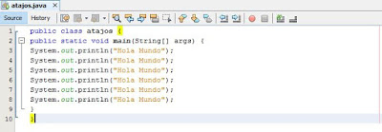](http://1.bp.blogspot.com/-oL1JiOVcpV4/VdFlx1eCmEI/AAAAAAAAAb8/PcFLIOAU8RQ/s1600/identanormal.JPG)

Después de poner el comando con el teclado nos acomodara el código poniéndolo de forma entendible.

[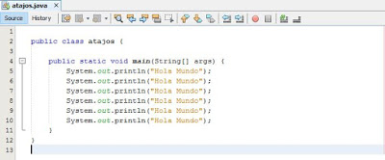](http://2.bp.blogspot.com/-FbowREUeA2I/VdFlxjTiy_I/AAAAAAAAAcA/TLRQcpb4yK4/s1600/identaejecutado.JPG)

**5.- Ctrl + Shift + C**  
  
Este comando solo comenta riza el renglón en el que estés posicionado.  
  
Ejemplo.

[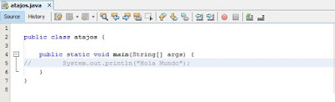](http://4.bp.blogspot.com/-H2HR9clUXaM/VdFiFr4LaYI/AAAAAAAAAZs/h7Uj3AiJ-bQ/s1600/shift%252Bctrol%252Bc.JPG)

**6.- Ctrl + Space**  
  
Con control mas el espaciador de nuestro teclado al presionarlo nos abrirá una serie de opciones de métodos o palabras reservadas que servirá para ahorrar tiempo al escribir código.  
  
En el ejemplo se muestra como muestra las opciones disponibles usar.

[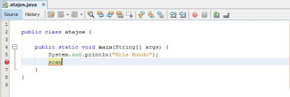](http://1.bp.blogspot.com/-ehSYAPG7Gdw/VdFlxOZ7DDI/AAAAAAAAAcM/Kmaq2HC4ZMU/s1600/espaciadoranormal.JPG)

[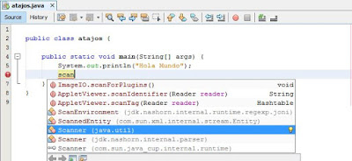](http://2.bp.blogspot.com/-FUtwwsykaaY/VdFlxcEBNqI/AAAAAAAAAcI/qy9PYX2h4nw/s1600/espadorasssss.JPG)

**7.- Clic izquierdo**  
  
Cuando tengamos un error o una advertencia y estemos seguros de haber echo nuestro código bien apretamos el clic izquierdo de nuestro mouse sobre el globito rojo del renglón y nos abrirá una serie de opciones que ayudaran a solucionar el error.

[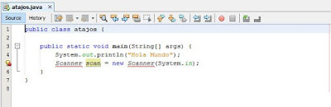](http://4.bp.blogspot.com/-S8D3M7i3TjA/VdFlwVQkMxI/AAAAAAAAAcc/bZApdgyVEh0/s1600/errscann.JPG)

Como podemos ver en el ejemplo marca un error en el renglón donde esta el objeto Scanner y es por que falta la importar la librería de las utilidades de Java.

[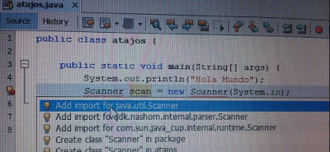](http://2.bp.blogspot.com/-r8Xmj4rCCE4/VdFlwcXERwI/AAAAAAAAAcc/k5eM_juqIzc/s1600/errscan2.JPG)

En el siguiente ejemplo se podrá ver que el error ha sido solucionado.

Eh incluso nos ha importado la librería automaticamente.

[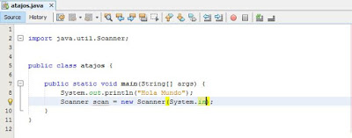](http://1.bp.blogspot.com/-zCB-sJ7EZGM/VdFlwweu6II/AAAAAAAAAcU/pLLiFg6yyME/s1600/espaciadoraejecutada.JPG)